Утверждаю: и.о. директора

МБУ « СКЦ МО Северное СП»

______________ Глушко П.А.

Отчёт МБУ «СКЦ МО Северное СП» х. Красный

о проведении мероприятия по программе антинарко

за июнь 2018год

В целях профилактики безнадзорности и правонарушений несовершеннолетних, а также борьбе с наркоманией и табакокурением,

26.06.18г в клубе х. Красный была проведена антинаркотическая беседа « Мир без наркотиков», посвященная Всемирному дню борьбы с наркоманией и наркобизнесом. В мероприятии участвовало 15 человек.

**Цель мероприятия:**

- формирование социальных навыков, необходимых для здорового образа жизни;

- Формирование первоначальных знаний о вреде употребления наркотических веществ.

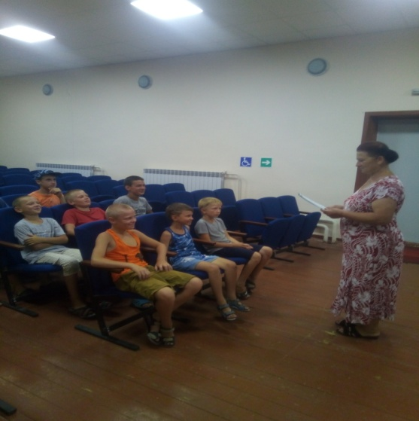 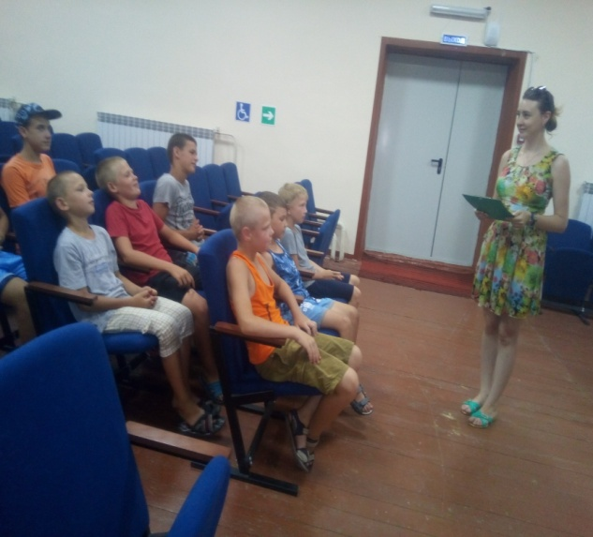

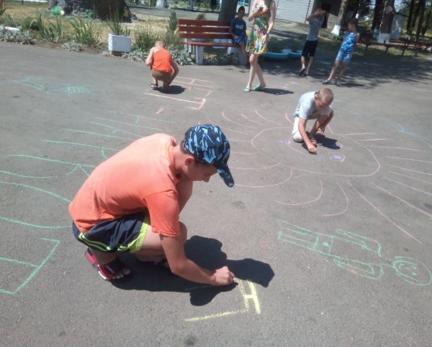

Программу подготовила и провела зав. клубом МБУ «СКЦ МО Северное СП» х. Красного Перепелица М.А.